**桥接模式**

网络连接模式改为桥接

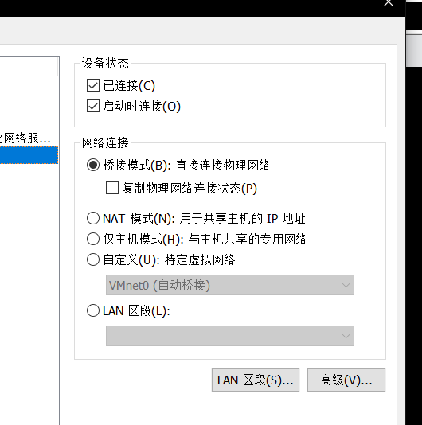

编辑网卡配置信息

**..**

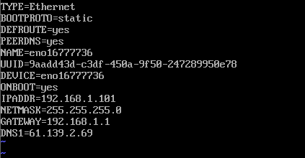

重启网卡



关闭防火墙和selinux

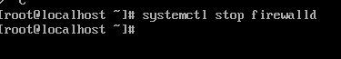

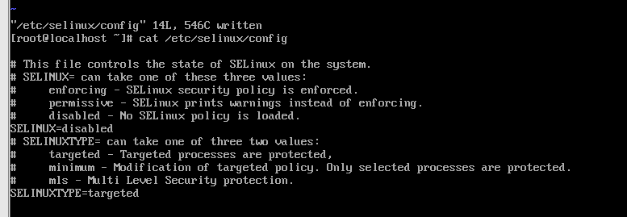

测试虚拟机与物理机连通信

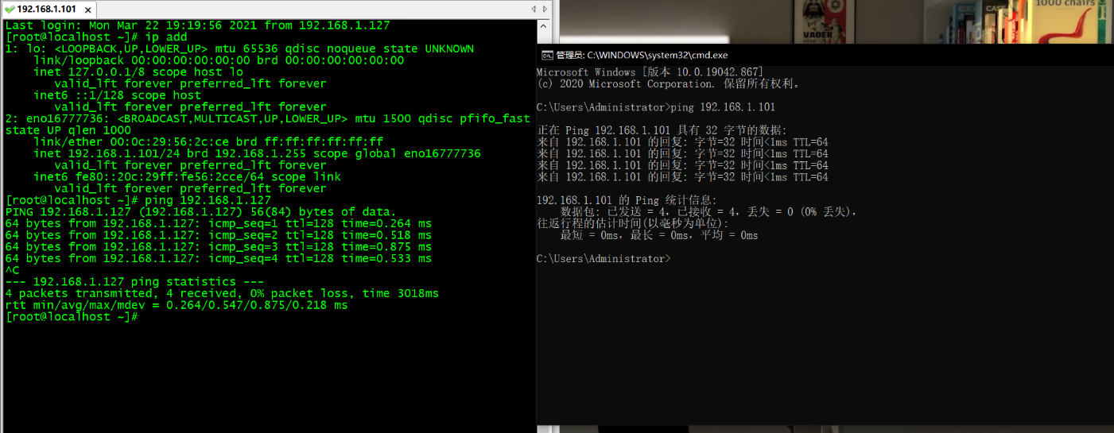

测试外网连通信（百度主页ip）

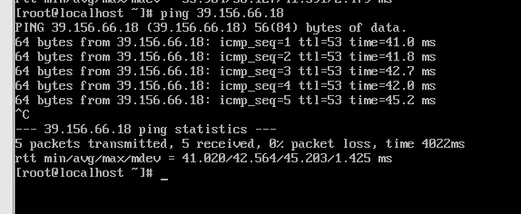

连接CRT

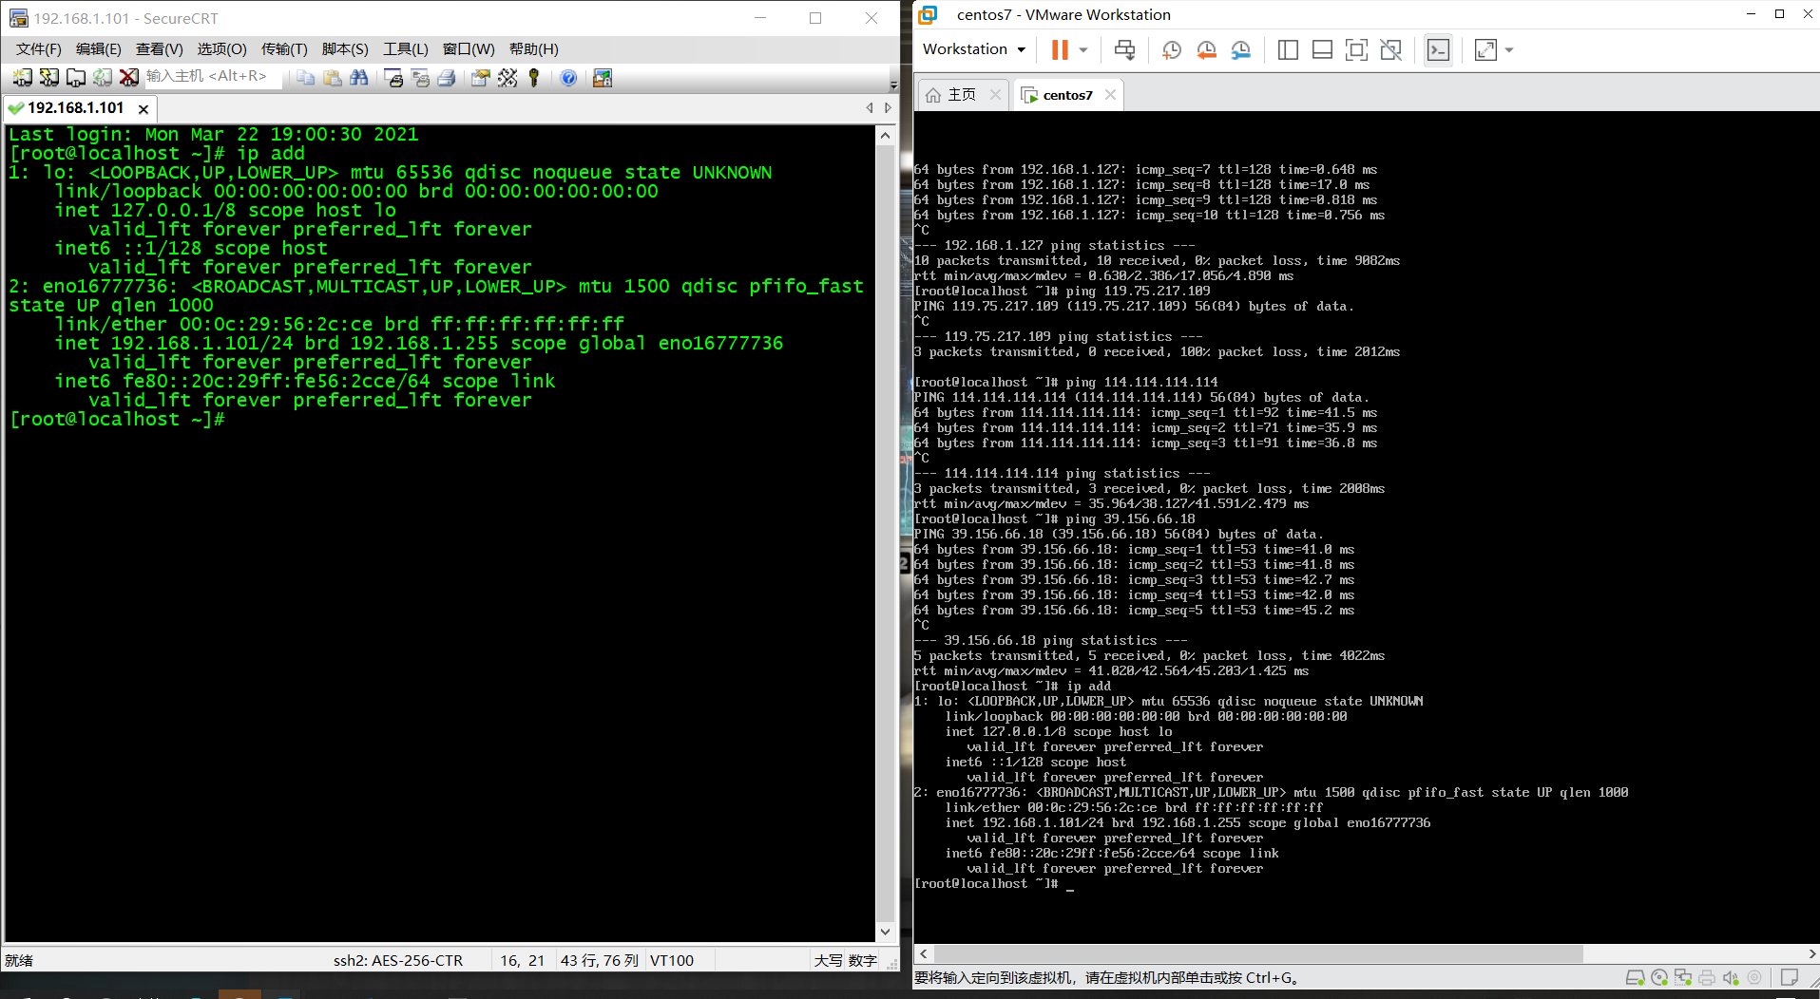

**NAT模式**

网络连接改为NAT模式

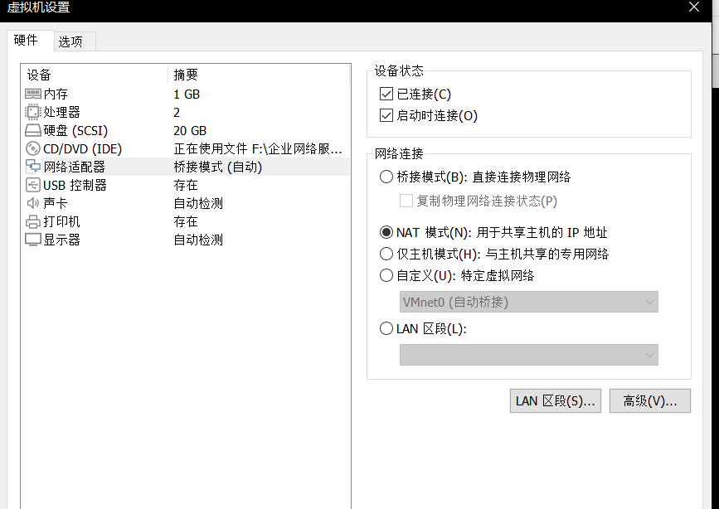

关闭dhcp服务

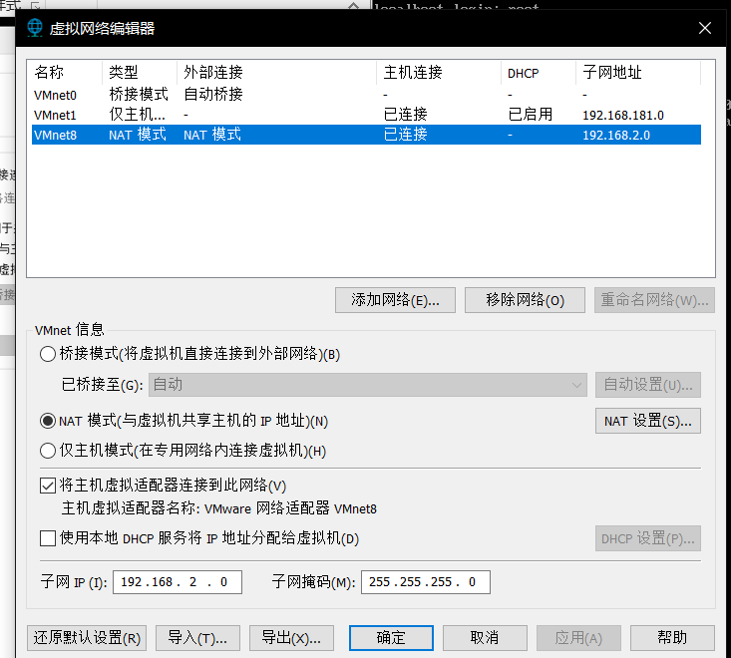

编辑网卡配置信息

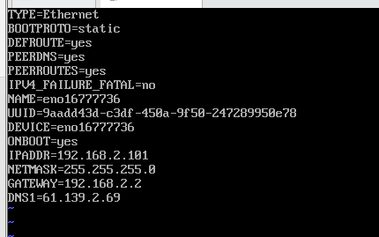

重启网卡服务



关闭防火墙和selinux



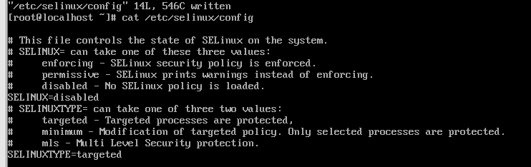

测试虚拟机与物理机的连通信

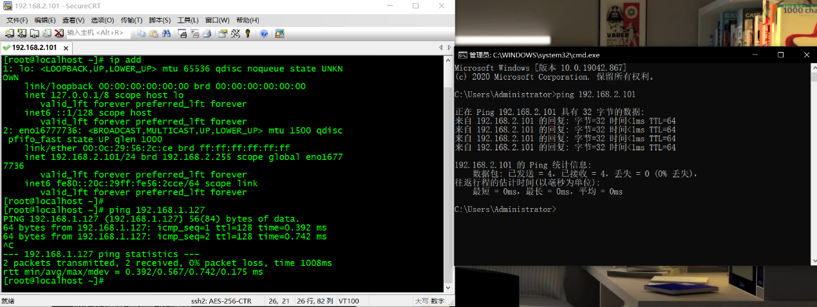

测试虚拟机与外网连通信(百度主页ip)

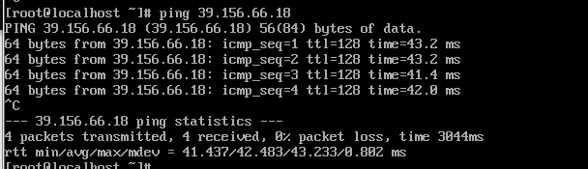

CRT连接

